《人如何改變》模式綜覽圖

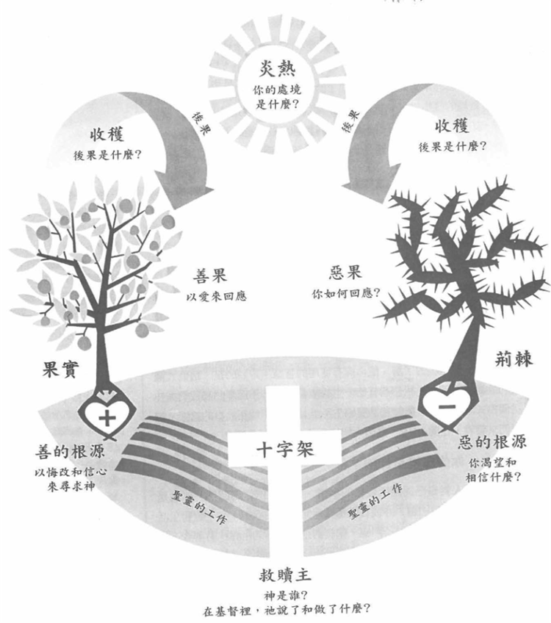

《 人如何改變 》的基石：
- 這是神要帶領你去的地方
- 是的，你是基督的新婦
③ 改變需要群體的生活

